CAPÍTULO 1

- GENERALIDADES

1.1 Materia Prima

La passiflora quadrangularis (figura 1.1) es originaria de América Central, se encuentra frecuentemente en ciertas áreas tropicales de América. La p. quadrangularis toma diferentes nombres según el país de origen: Badea (Colombia, Ecuador), Granadilla de fresco (El Salvador), Granadilla real (Bolivia), Parcha granadilla (Venezuela), Sandía de pasión (Bolivia), Tumbo (Perú) (9). Es la fruta de mayor tamaño de la familia de las pasifloras. La masa fresca oscila entre 1,09 y 1,32 kg, siendo al menos nueve veces mayor a los valores de otras pasifloras. Por otra parte, el diámetro polar varía entre 20,0 y 22,8 cm y el ecuatorial entre 11,0 y 12,7 cm (14). La fruta está conformada por cáscara delgada amarillo verdosa, pulpa gruesa esponjosa, harinosa, jugosa, sabor dulce poco marcado y levemente ácido, de color blanco con toques rosas o amarillos de más o menos 2,5 cm de grueso; y semillas duras, aplanadas, recubiertas por un arilo de color salmón traslucido, de sabor agradable, jugoso y subácido (9). Presenta un alto porcentaje de pulpa (84,4 %) lo que induce bajos porcentajes de semilla (3,5 %) y jugo (11,9 %). Generalmente la parte comestible de las pasifloras está contenida en el arilo, no obstante por el hecho de usarse la pulpa para preparar bebidas, bien sea conjuntamente con el arilo del propio fruto o mezclado con otros frutos, el bajo porcentaje de jugo no debe considerarse como una característica indeseable (14).

Cuatro días después de la cosecha, el fruto está fisiológicamente maduro y muy perecible expuesto a temperatura ambiente. Por lo que, debe consumirse inmediatamente; ya que, en pocos días se deteriora. (14). Es de fácil cultivo y adaptación a diferentes suelos y climas; su cultivo es transitorio, su ciclo vegetativo o de crecimiento generalmente menor a un año, llegando incluso a ser de unos pocos meses (17). Entre los cantones en los que se cultiva ésta fruta están: El Empalme, Yaguachi, Balzar, Milagro y Naranjal; además en la parroquia Chongón en la provincia del Guayas; en Vinces, Quevedo, Babahoyo, de la provincia de Los Ríos y en la provincia de Santa Elena (18).
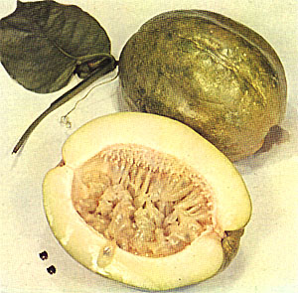

FIGURA 1.1. FRUTA Passiflora quadrangularis
Fuente: 9

La pulpa de Passiflora quadrangularis es un alimento energético, que aporta minerales, particularmente hierro y vitaminas A y C. Apreciada por su delicado sabor y aroma; se le atribuyen propiedades digestivas y antiescorbúticas, y propiedades medicinales para el tratamiento del colesterol alto. La tabla 1, muestra el valor nutricional de la fruta. Es una de las pasifloras más interesantes, por sus excelentes propiedades como alimento suave y sus posibles usos en la medicina (9). Según la Federación Ecuatoriana de Exportadores, entre las frutas exóticas que son objeto de análisis por tener perspectivas favorables de expansión en países como Argentina y Brasil, están: Borojó, babaco, badea, tomate de árbol y maracuyá. Argentina exonera de arancel a la importación de estos frutos y ya se han establecido canales de comercialización. Mientras que Brasil, exonera de arancel la importación de estas frutas ecuatorianas (17). Entre los principales países exportadores de ésta fruta están: Irán, Irak y Colombia; mientras que los principales países importadores son: Alemania, Holanda, Francia y Estados Unidos (18).

TABLA 1. COMPOSICIÒN QUÌMICA Y VALOR NUTRITIVO
EN LA PULPA Y ARILO DE Passiflora quadrangularis
COMPONENTES | En 100 g. de pulpa | En 100 g de líquido  y arilo
Energía | 98.00 cal. | 41,0 cal
Agua | 72.50 g. | 87,9 g.
Proteínas | 4.00 g. | 0,9 g.
Lípidos | 0.70 g. | 0,2 g.
Carbohidratos | 22.00 g | 10,1 g.
Fibra | 12.00 g. | 0 g.
Ceniza | 0.80 g. | 0,9 g.
Calcio | 43.00 mg. | 10,0 mg.
Fósforo | 31.00 mg. | 22,0 mg.
Hierro | 5.20 mg. | 0,6 mg.
Vitamina A | 30.00 mg. | 70 U.I.
Tiamina | 0.04 mg. | 0,0 mg.
Riboflavina | 0.04 mg. | 0,1 mg.
Niacina | 0.50 mg. | 2,7 mg.
Vitamina C | 33.00 mg. | 20,0 mg.
Fuente: 8 y 13

1.2 Producto
En Ecuador la principal forma de consumo de la badea es en jugo, se lo puede consumir con o sin pepas. Algunas amas de casa le agregan un poco de canela (17). Además con la pulpa y semillas de la fruta madura se pueden preparar como: papillas, néctares y jaleas, de alta aceptación. A menudo se mezcla la pulpa con el arilo en batidos, los frutos inmaduros se hierven y se consumen como verdura (9). A pesar de que es consumida principalmente como fruta fresca en forma de jugos, se conoce que algunas empresas, en otros países han utilizado su pulpa como materia prima en la elaboración de jugos como sustituto de la pera (14).

La perecibilidad de la fruta constituye una limitante para incrementar su consumo fresco y uso industrial, es por ello que para promover su consumo fresco y como materia prima industrial y consecuentemente su cultivo, es necesario darle un valor agregado a ésta fruta "exótica", procesándola como producto semielaborado. Por ejemplo, pulpa o puré. Estos son los productos más comunes, ya que además de consumirse como tal pueden ser empleado para la elaboración de zumos de frutas con pulpa, néctares de frutas, alimentos infantiles, mermeladas, jaleas, bebidas, etc. El uso de las pulpas o los purés como base para la elaboración de los productos anteriormente mencionados, presenta una serie de ventajas bien definidas frente al método tradicional de utilizar la fruta como materia prima, ya que permite: reducir costos de almacenamiento, por reducción de volumen, reducir costos de transporte, ampliar tiempo de conservación, ya que se reducen las posibles alteraciones por microorganismos y enzimas.

Puré, pulpa o cremogenado de fruta se entiende al producto susceptible de fermentación pero no fermentado, obtenido mediante procedimientos idóneos, por ejemplo tamizando, triturando o desmenuzando la parte comestible de la fruta entera o pelada sin eliminar el zumo (jugo) (CODEX STAN 247-2005). La fruta deberá estar en buen estado, debidamente madura y fresca, o conservada por procedimientos físicos o por tratamientos aplicados de conformidad con las disposiciones pertinentes de la Comisión Codex Alimentarius. Los pasos básicos para su obtención son: recepción, selección, lavado, pelado, pulpeado, tratamiento térmico, envasado, almacenamiento. Antes del tratamiento térmico se remueve el aire del alimento mediante vacío. Los purés o pulpas de frutas normalmente se conservan mediante un tratamiento térmico, seguido de un almacenamiento en refrigeración o congelación. Algunas veces se conserva por congelación sin ningún tratamiento térmico o por procesamiento aséptico, empacado y almacenado a temperatura ambiente.

1.3 Factores que afectan la calidad en productos derivados de frutas.
La presencia de enzimas residuales endógenas, tanto en frutas o vegetales, frescos o procesados, puede causar pérdida s en su calidad durante el procesamiento o el almacenamiento. Estos cambios pueden afectar la textura, color, sabor y calidad nutricional del producto (12). Algunos ejemplos de éstas incluye las enzimas pectinesterasas y poligalacturonasas, las cuales están relacionadas en la degradación de pectinas y consecuentemente afecta la viscosidad y textura del producto. Las lipoxigenasas contribuyen al desarrollo de sabores desagradables, y la peróxidasa, la cual es responsable del desarrollo del oscurecimiento en diversos productos (12). En algunos casos se escoge a la peroxidasa, como indicador de tratamiento térmico, por su alta estabilidad térmica; pero esto puede ser una ventaja o un problema, ya que, si la peróxidasa es inactivada, se asumiría que las otras enzimas relacionadas con la calidad también han sido inactivadas; pero se correría el riesgo de tener un excesivo tratamiento térmico del producto y causar otros problemas en la calidad (12).
Otro de los factores, que causan alteraciones en la calidad del producto, son los microorganismos. Alteraciones como fermentaciones que son causadas en su mayoría por levaduras, aunque también algunas bacterias anaerobias facultativas y mohos pueden originar modificaciones no deseadas en estos productos. Además, de las condiciones nutritivas que representa la composición de la fruta para los microorganismos, el pH juega un papel primordial como factor seleccionador y como retardante o inhibidor del crecimiento microbiano (3). Los principales microorganismos de deterioro en productos derivados de frutas son los mohos, levaduras, bacterias ácido lácticas y bacterias ácido acéticas, ya que toleran el ambiente de alta acidez presente en las frutas (10). Estos microorganismos son termolábiles, por lo general un calentamiento de algunos minutos a 85 – 90ºC permite eliminarlos; en algunos ocasiones se recurre a temperaturas más elevadas, ya sea para inactivar enzimas o para reducir la duración del tratamiento térmico con el fin de conservar mejor así los caracteres organolépticos del producto (3). Alimentos considerados de baja acidez, pH mayor a 4,5, se requiere la destrucción de bacterias productoras de esporas, por lo que necesitan tener tratamientos térmicos más severos (10). El pH de la badea, permite el desarrollo de microorganismos, tales como: mohos, levaduras y bacterias aciduricas.
1.3.1 Enzimas Pécticas
La textura es un atributo de calidad muy importante en los alimentos. En las frutas y en los vegetales, la textura se debe principalmente a carbohidratos complejos: sustancias pécticas, celulosas, hemicelulosas y lignina. Hay una o más enzimas que actúan sobre cada uno de los carbohidratos complejos que son importantes para la textura de los alimentos (4). Las sustancias pécticas son complejos heteropolisacáridos con una estructura galacturònica. Las enzimas pécticas están definidas y clasificadas en base a su acción en dicha estructura (5).

Estas enzimas se las ha clasificado en: Pectinmetilesterasas o pectinesterasas, son las más abundantes e importantes en las frutas, sobre todo en los cítricos como las naranjas. Poligalacturonasas, rompen el enlace glucosídico α (1,4) de las pectinas por una acción que se puede llevar a cabo tanto en el interior del polímero (endo) como a partir de los extremos; cuando lo hacen en la primera forma, la viscosidad se reduce rápidamente y cuando actúan en la segunda manera, la viscosidad no se afecta tanto. Junto con la pectinmetilesterasa integran el sistema de pectinasas de las frutas (3). La figura 2.2 muestra el modo de acción de éstas dos enzimas. Pectinliasas, generalmente no se encuentran en las frutas; sólo la producen los hongos, por lo que las contaminaciones microbianas de las frutas (antes o después de la cosecha), traen consigo problemas muy graves (5).

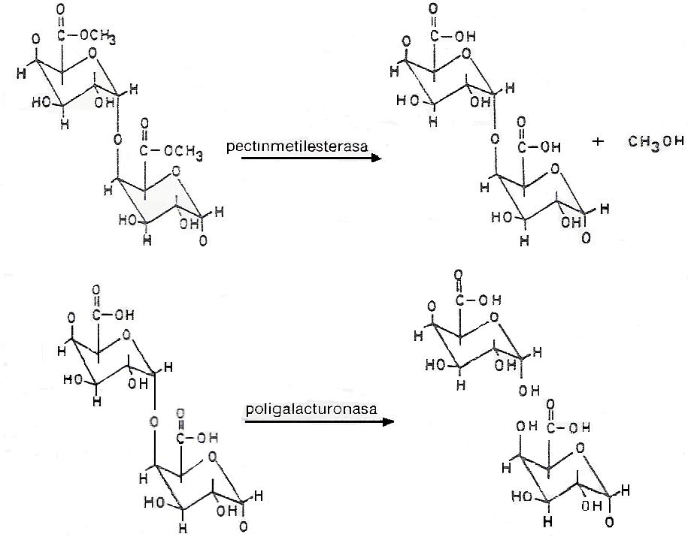

FIGURA 1.2. MODELO DE PECTINA Y PUNTOS DE ACCIÒN DE LAS ENZIMAS PME Y PG.
Fuente: 5

Las enzimas pécticas se encuentran en plantas superiores y microorganismos. Estas enzimas son de importancia comercial, ya que se utilizan en la elaboración de jugos y bebidas para ayudar a la filtración, clarificación y así aumentar el rendimiento (5).
1.3.1.1 Enzima Pectinmetilesterasa
En las frutas se encuentran fundamentalmente la PME y PG, cuya acción conjunta en la maduración provoca que las pectinas se degraden y el fruto adquiera una textura más adecuada para ser consumido; por otra parte, una excesiva actividad enzimática causa ablandamiento notorio, pérdida de textura, propicia las condiciones para un ataque microbiano (4).

Pectinmetilesterasas hidrolizan los enlaces éster metílico de la pectina, liberan metanol y producen pectinas de bajo metoxilo. Esta enzima es también denominada pectinesterasa, pectasa, pectin demetoxilasa (4). Ataca a la cadena de pectina a partir de los grupos carboxilos libres y procede linealmente a través de la molécula dejando bloques sucesivos de residuos de ácido galacturònico con grupos carboxilos libres. Esto provoca la liberación del metanol y formación de ácido péctico, que en presencia de iones divalentes, como el calcio, conduce a un incremento de la consistencia debido a la formación de puentes cruzados entre el Ca⁺² y los grupos carboxilo de ácidos pécticos. Son las más abundantes e importantes en las frutas, sobre todo en los cítricos (5). La PME aumenta la susceptibilidad de la pectina a una posterior degradación por PG, esto ocurre porque ésta enzima actúa solo en los segmentos de la cadena de pectina que han sido desmetilados por la PME, la PG rompe la cadena del ácido poligaracturònico de la pectina y reduce la longitud promedio de las cadenas pectínicas, lo que genera una reducción en la viscosidad del producto (12)

Los jugos de tomate, de naranja, de limón, de toronja, etc., deben su viscosidad y turbiedad a las pectinas en suspensión que se liberan de sus tejidos en el proceso de extracción. La acción de las pectinesterasa causa la hidrólisis, la desesterificaciòn y la desestabilización de los colides, provocando su precipitación y la consecuente pérdida de sus características. El consumidor no acepta estos jugos sin su correspondiente turbiedad; por lo tanto es necesaria su inactivación mediante tratamientos térmicos (5). El pH óptimo para la pectinesterasa proveniente de plantas hasta el momento estudiadas, se encuentran en un rango ligeramente alcalino, pH 7- 9. Mientras que, las provenientes de microorganismos se encuentran del lado ácido. Aunque, se han encontrado fracciones de enzimas activas de PME en la naranja, a un pH de 3,5 y a medida que éste se incrementa, la actividad lo hace también. (5).

Varios de los constituyentes de una reacción enzimática se ionizan o disocian en función del pH. Entre los constituyentes que se pueden ionizar se encuentran el sustrato, el cofactor (si se necesita) y los grupos esenciales ionizables del centro activo de la enzima. La asociación/ disociación se produce en la unión del sustrato y el cofactor al centro activo. La fuerza iónica de la solución se debe mantener constante a todos los niveles mediante el uso de NaCl o KCl (4).

1.4 Reología en Alimentos.
La reología se define como la ciencia que estudia la deformación y el flujo de la materia. Mientras que la reología de alimentos se ha definido como “el estudio de la deformación y flujo de las materias primas sin procesar, los productos intermedios o semielaborados, y los productos finales de la industria alimentaria”.
El estudio de la reología de alimentos está actualmente intensificado por las razones siguientes: los datos de las propiedades reológicas son indispensable para el cálculo y diseño de equipos como bombas, intercambiadores de calor, evaporadores, deshidratadores y todos los equipos en los que existe flujo o cambios en la consistencia. Son índices actuales de control de calidad. Conducen a relacionar la consistencia con la aceptabilidad de los alimentos por medidas físicas, etc. (1). Desde el punto de vista del proceso resulta imprescindible una adecuada caracterización reológica del producto.

A lo largo de su elaboración este producto es sometido a una serie de manipulaciones y tratamientos como circulación a través de tuberías y equipos de proceso, tratamientos de calentamiento y enfriamiento en la que tiene lugar una transferencia de calor, y otras operaciones como tamizado. En todas éstas operaciones las características reológicas del producto desempeñan un papel fundamental.
1.4.1 Fluidos No-newtonianos
Un fluido puede ser visualizado como materia compuesta de diferentes capas, las cuales se empiezan a mover tan pronto una fuerza actúa de forma paralela sobre ellas. Dicha fuerza se la conoce como esfuerzo cortante o de cizalla (τ). La fuerza de resistencia al movimiento, ofrecida por el fluido se la conoce como viscosidad (6). La relación entre el (τ) requerido para inducir una determinada velocidad de deformación o cizalla (ỳ), define el comportamiento reológico de un fluido. Los fluidos se clasifican en tres grandes grupos: Fluidos que se comportan de manera independiente del tiempo cuando son sometidos a tensión, fluidos que son dependientes del tiempo, y fluidos viscoelásticos (1). Los fluidos con comportamiento independiente del tiempo son: Fluidos newtonianos, la razón a la cual el material se deforma es proporcional a la fuerza aplicada.
τ= µ (ỳ)

En cuyo caso es correcto llamar a la constante de proporcionalidad µ, viscosidad (1). Los fluidos que se desvían de éste comportamiento son llamados no-newtonianos, en los cuales el término “viscosidad aparente” se utiliza como un índice de la consistencia del fluido. Entre éstos se encuentran: Fluidos dilatantes, en los cuales la viscosidad aparente aumenta a medida que aumenta la velocidad de cizalla. El modelo de fluido aplicable, es la ley de potencia o de Ostwald de Waelle.

τ= k (ỳ)^{n}

Siendo k el índice de consistencia del fluido, y n el índice de comportamiento al flujo, que en el presente caso será mayor a la unidad. Fluidos seudoplásticos, en los cuales la viscosidad aparente disminuye a medida que aumente la velocidad de cizalla, en consecuencia el índice de comportamiento al flujo será menor que la unidad (1). Fluidos Bingham o plásticos, requieren un esfuerzo inicial para que comience el flujo, luego del cual el comportamiento es newtoniano. En la ecuación se incluye a la constante c que se denomina esfuerzo de fluencia. Modelo de Bingham:
τ= k (ỳ) + c

Fluidos Bingham-seudoplásticos o tipo mixto, los cuales, además de necesitar un esfuerzo inicial, presentan un comportamiento seudoplástico. Se rigen por el modelo Herschel-Bulkley (6):
τ= k (ỳ)^{n} + c

En la figura 1.3, se esquematiza las gráficas de los diferentes tipos de flujo. El comportamiento del flujo de algunos alimentos fluidos y semifluidos, están incluidos en la tabla 2.

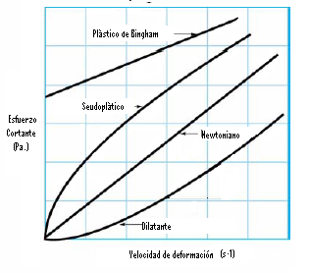

FIGURA 1.3. TIPOS DE COMPORTAMIENTOS DE FLUÌDOS

TABLA 2. CARACTERÌSTICAS DE FLUJO DE ALIMENTOS
Tipo de Flujo | Índice de consistencia | Índice de comporta  miento al flujo | Umbral de fluencia | Ejemplo
Newtoniano | Viscosidad | n = 1 | c = 0 | leche, zumos clarificados
Newtoniano | µ > 0 | n = 1 | c = 0 | Aceites vegetales, agua, miel
Seudo  plástico | Índice de cons. | 0 < n < 1 | c = 0 | zumos concentrados, purés
Seudo  plástico | k > 0 | 0 < n < 1 | c = 0 | pulpas de frutas,  crema de leche,  clara de huevo
Dilatante | Índice de cons. | 1 < n < ∞ | c = 0 | Mantequilla de cacahuate, algunos  Tipos de miel,  almidón,
Dilatante | k > 0 | 1 < n < ∞ | c = 0 | pasta de salchichas
Plástico de Bingham | Plasticidad constante | n = 1 | c > 0 | Aderezos de ensalada,
 |  |  |  | Pasta de tomate
Plástico de Bingham | k > 0 | n = 1 | c > 0 | Chocolate fundido
Tipo Mixto | Índice de cons. | 0 < n < 1 | c > 0 | mermelada
Tipo Mixto | k > 0 | 0 < n < 1 | c > 0 | jalea

Fuente: 1, 6.

1.5 Procesado térmico continúo
Para prevenir cambios no deseados durante el almacenamiento, productos a base de frutas son generalmente sujetos a algún tipo de tratamiento térmico durante su procesamiento, con el fin de inactivar enzimas y destruir microorganismos causantes de dichos cambios. Tratamientos de calor, como escaldado, pasteurización, o esterilización comercial, son los más comúnmente usados. Tratamientos de calor en alimentos pueden llevar a pérdidas de características organolépticas como color, textura, sabor y nutricionales como el ácido ascórbico (11). Por ésta razón es necesario mantener el tratamiento de calor adecuado para que no se alteren dichas características y suficiente para inactivar completamente las enzimas. Para considerar el grado de tratamiento térmico se deben considerar tipo y termoresistencia del microorganismo, esporas o enzimas de importancia presente en el alimento, pH del alimento, condiciones de almacenamiento, propiedades termofísicas del alimento, tamaño y forma de empaque (3).

Por otro lado, los productos líquidos y semilíquidos sufren de sobre-procesado en el proceso tradicional de baja temperatura- tiempo largo en envases o discontinuo. Sabores a caramelizaciòn, pobre retención de color y la ausencia de un producto reproducible han sido problemas asociados con el procesado de productos mediante métodos en discontinuo. La mejora de la calidad mientras se mantiene la seguridad del producto es la principal finalidad del proceso en continuo (7).

1.5.1 Intercambiadores de calor

Para el procesado térmico en continuo, también denominado procesado en flujo continuo, el producto es procesado térmicamente antes de que sea colocado en un envase adecuado, sobre una base continua a través de una instalación de intercambio de calor. El aparato de intercambio de calor se utilizará tanto en las fases de calentamiento como de enfriamiento (si es necesario) del proceso (6). En el capítulo 4 se detallan las características principales de los diferentes intercambiadores de calor adecuados para el procesamiento de frutas.

